22. 06. 2020r.
Biologia 6 a,c

Drodzy uczniowie, to już ostatni temat jaki dla Was przygotowałam. Dziękuję Wam za pracę w tym roku szkolnym, życzę powodzenia w dalszej edukacji i udanych wakacji.

Temat: Ssaki - kręgowce, które karmią młode mlekiem matki. ( temat i cele lekcji zapisujemy w zeszycie przedmiotowym)
Cele lekcji:
- poznasz miejsca występowania ssaków
- określisz charakterystyczne cechy ssaków
- dowiesz się jak ssaki przystosowały się do życia w różnych środowiskach
Przebieg lekcji:
1. Czy wiesz skąd pochodzi nazwa ssaki? - od słowa "ssać", które określa sposób, w jaki noworodki piją mleko.
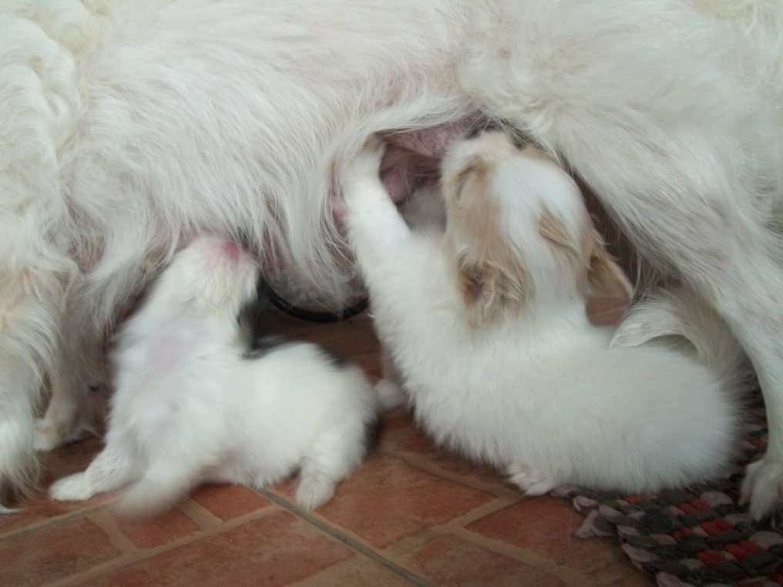

2. Gdzie żyją ssaki? - przeczytaj fragment w podręczniku strona 131.
Najbardziej rozpowszechniony na Ziemi ssak żyje na wszystkich kontynentach, pojawia się na najwyższych szczytach i w najgłębszych rowach oceanicznych. Niektóre osobniki dużo czasu spędzają pod ziemią, inne – pod wodą albo na wodzie, a jeszcze inne – w powietrzu lub w kosmosie. Tym ssakiem jest człowiek. Pozostałe ssaki również opanowały wszelkie możliwe środowiska – to jedyne kręgowce spotykane w powietrzu, w wodzie, na ziemi i pod nią.
Zapisz w zeszycie i zapamiętaj!
- woda słona - np. delfin i wieloryb
- woda słodka - np. bóbr
- gleba - np. kret
- powietrze- np. nietoperz
- ląd - np. człowiek, pies, kot
- środowisko nadrzewne - np. wiewiórka, kuna, gibon
3. Uzupełnij ćwiczenie 1 strona 106 w zeszycie ćwiczeń.
4. Czy wiesz dlaczego ssaki żyją na wszystkich kontynentach i zamieszkują prawie wszystkie typy środowisk?
Ponieważ są organizmami STAŁOCIEPLNYMI.
Zapisz w zeszycie i zapamiętaj!
Stałocieplność - to zdolność utrzymania stałej temperatury ciała. Wahania temperatury są niewielkie i utrzymują się w granicach 36º - 40ºC. Stałocieplność osiągnęły ptaki i ssaki. Zdolność do utrzymania stałej temperatury ciała jest możliwa dzięki odpowiedniej budowie wewnętrznej i zewnętrznej. Zwierzęta stałocieplne mogą też aktywnie chronić się przed wychłodzeniem i przegrzaniem, stosując różne strategie życiowe. Dzięki stałocieplności zwierzęta utrzymują stały poziom tempa metabolizmu. U ssaków nastąpiło rozdzielenie krwiobiegów, wykształcenie sprawnego układu oddechowego oraz zabezpieczenie powłok ciała przed stratami ciepła ( sierść i podskórna tkanka tłuszczowa).

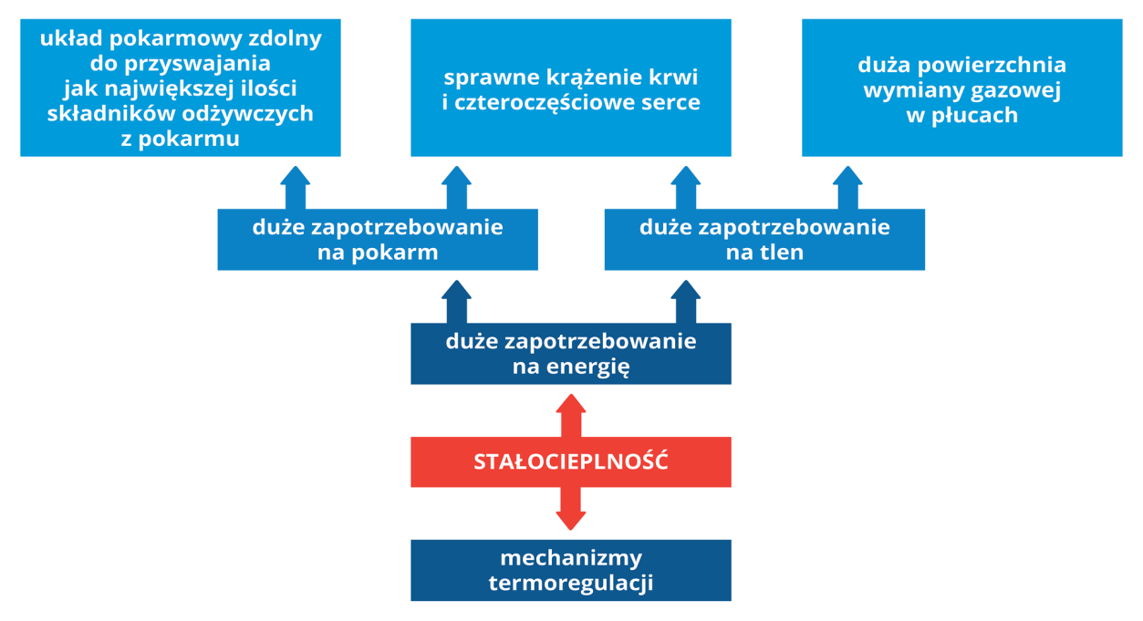
3. W zeszycie ćwiczeń uzupełnij zadanie 2 strona 106.
4. Zapoznaj się z budową ssaków na przykładzie rysia - podręcznik strona 132, a następnie posłuchaj: Cechy charakterystyczne ssaków http://scholaris.pl/zasob/54886

Zapisz w zeszycie i zapamiętaj!

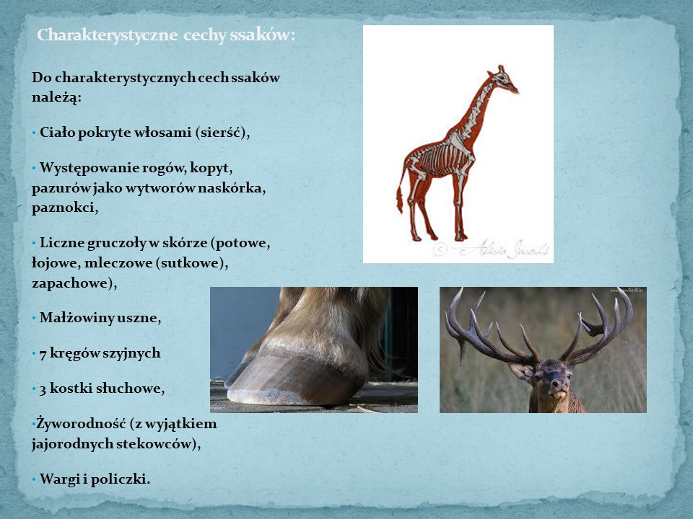

7. Czy wiesz jakie funkcje pełni skóra ssaków?
- Większość ssaków ma ciało pokryte włosami. Wyróżniamy typy włosów:
- wełniste - krótkie i miękkie, pełniące funkcję izolacyjną,
- ościste - długie i sztywne, stanowiące podstawę dla warstwy izolacyjnej; bardzo sztywne włosy noszą nazwę szczeciny; czasem włosy ościste przekształcają się w kolce (na przykład u jeża, jeżozwierza, stekowców, jeżowatych). Noworodki jeży mają kolce pokryte specjalną membraną, której zadaniem jest ochrona matki przed skaleczeniem.
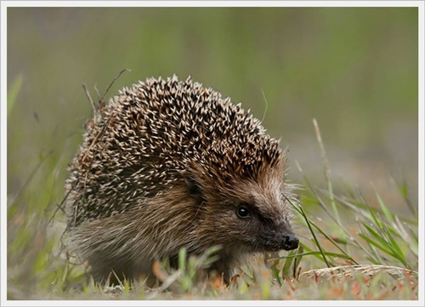
- czuciowe lub zatokowe - mające w brodawce zakończenia nerwowe (np. wąsy u kotów, włosy na brzuchu u wiewiórek).
Ssaki linieją, czyli wymieniają włosy zwykle dwa razy do roku w strefie umiarkowanej (wiosną i jesienią). Podczas linienia zmienia się liczba włosów, kolor, gęstość, długość. Kolor włosów zwykle zmienia się podczas linienia u zwierząt żyjących w klimacie zimnym na biały. Zwykle sierść ssaków ma barwę szarą, brązową lub pośrednią.
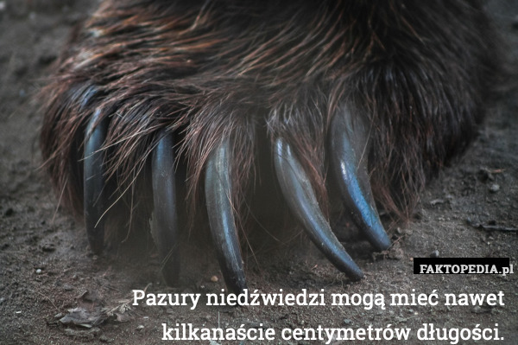
- Produktami naskórka są wytwory rogowe: pazury, paznokcie i kopyta. Na spodniej stronie stóp i dłoni ssaków występują opuszki, które są zmienionymi zgrubieniami skóry. 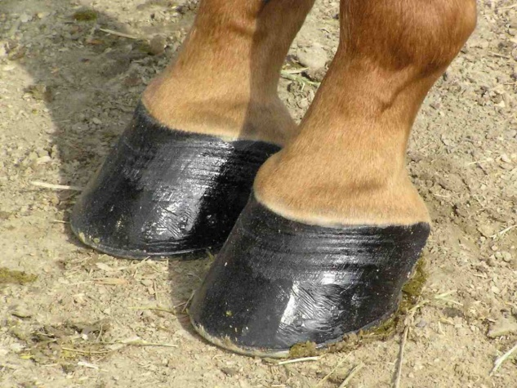

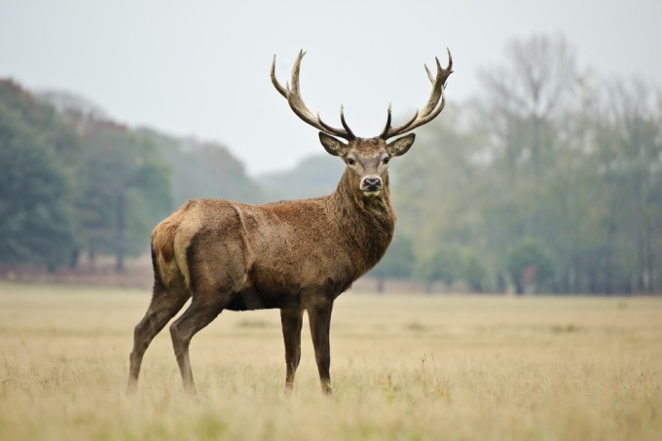
U niektórych ssaków występują rogi, będące wytworami rogowymi oraz poroże, które jest tworem kostnym. Różnica między porożem a rogami jest taka, że poroże jest zrzucane raz w roku, a rogi rosną przez całe życie zwierzęcia.
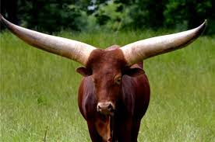

- Skóra ssaków jest gruba i zbudowana z dwóch warstw: naskórka i skóry właściwej. Spełnia funkcję ochronną, tworzy torbę lęgową u torbaczy, błonę lotną u nietoperzy i innych nietoperzy poruszających się lotem ślizgowym oraz błonę pławną u ssaków wodnych.
- W skórze występują gruczoły łojowe, zapachowe, potowe i mleczne.
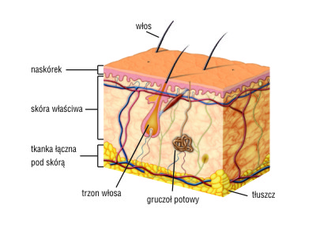

8. Uzupełnij zadanie 3 strona 107 w zeszycie ćwiczeń.
9. Podsumowanie.
Zapisz w zeszycie i zapamiętaj!
- Ssaki opanowały wszystkie środowiska na Ziemi
- Ich ciało zwykle jest pokryte włosami.
- Wszystkie ssaki są stałocieplne.
- Sprawdź swoją wiedzę: https://wordwall.net/pl/resource/1300499/prawda-czy-fa%c5%82sz
10. Praca domowa. Czy wiesz, które zwierzęta żyją w Polsce?
https://buzz.gazeta.pl/buzz/13,156947,5808,czy-wiesz-ktore-zwierzeta-zyja-w-polsce-quiz.html
Odpowiedzi nie przesyłasz do nauczyciela.
Pozdrawiam
Magdalena Alama

